- 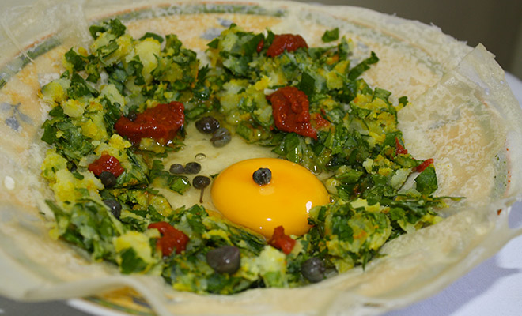

Ingrédients 6 pers.
pour la recette des bricks à l’oeuf
- 6 feuilles de brick (recette des feuilles de brick)
- 6 oeufs
- 1 poignée de câpres
- Persil ciselé
- 1 pomme de terre
- Harissa (facultatif)
- Sel et poivre

Préparation
des bricks à l’oeuf
- Dans une casserole d’eau faites cuire une pomme de terre. Une fois cuite, à l’aide d’une fourchette écrasez la pomme de terre. Mélangez le persil et la pomme de terre puis salez et poivrez.
- Etalez une feuille de brick sur une assiette plate. Placez le mélange de persil et pomme de terre en formant un cercle.
- Cassez un oeuf au centre de la feuille. Ajoutez quelques câpres puis rabattez la feuille. Pour ceux qui apprécient manger épicé, ajoutez une cuillère à café d’harissa
- Faites chauffez une poêle d’huile de friture. Puis plongez délicatement la brick à l’oeuf. Faites cuire 2 minutes de chaque côté puis retirez.
Les bricks à l’oeuf se dégustent chaudes avec un peu de citron pressé sur celles-ci. Bon

